I Orlando Verano Mágico
MT-42829 - Web: https://viaje.mt/cgxd
8 días y 7 noches

Desde $999 ^{USD} | CPL + 299 IMP
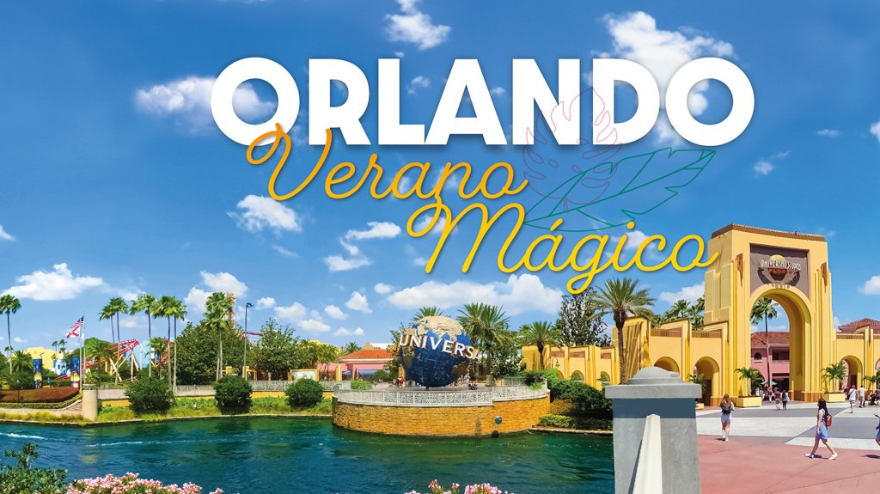
Incluye vuelo con

I SALIDAS

2024
Julio: 10, 11, 17, 18, 25, 26

Agosto: 01, 02, 07, 08

I PAISES
Estados Unidos.

I CIUDADES
Orlando.

I ITINERARIO

DíA 01 MéXICO - ORLANDO

Presentarse mínimo con 3 horas de antelación en el Aeropuerto Internacional de la Ciudad de México, para tomar su vuelo con destino a Orlando, llegada y traslado a su hotel dentro de Walt Disney World. Alojamiento.

Hotel: Disneyacute;s All Star Resort

iexcl;Vive una aventura mágica que recordaras para siempre!, donde podrás disfrutar los 4 asombrosos parques temáticos de Walt Disney World Resort. Los huéspedes de hoteles resort Disney podrán aprovechar el transporte en cortesía hacia y desde los parques a bordo de un autobús.

Además, para multiplicar tu diversión, podrás agregar 2 días más de visita para los parques de Universal Studios e Island of Adventure.

IMPORTANTE: Cada fecha de salida tiene asignados los días específicos en los que se visitara Walt Disney World y/o Universal Studios. Consulta con tu ejecutivo.

DíA 02MAGIC KINGDOM PARK

Tierras de ensuentilde;o y mágicos reinos aguardan por tí en Magic Kingdomreg; Park, un lugar donde vivirás increíbles aventuras de la mano de tus personajes favoritos, desde encantadoras princesas hasta intrépidos piratas, con atracciones perfectas para toda la familia, aquí todos podrán hacer sus suentilde;os realidad.

Atracciones que no te puedes perder:
Space Mountain
Haunted Mansion
Pirates of the Caribbean
The Magic Carpets of Aladdin
Jungle Cruise
Peter Panrsquo;s Flight
TRON Lightcycle/Run

DíA 03DISNEYacute;S HOLLYWOOD STUDIOS

Adéntrate en un mundo completamente inspirado por las películas clásicas de Disney y los hits más taquilleros, en Disneyrsquo;s Hollywood Studios todos podrán experimentar el tras bambalinas de algunas de las producciones más populares y disfrutar de algunas de las atracciones más emocionantes de todo el complejo.

Atracciones que no te puedes perder
Rock nrsquo; Roller Coaster
The Twilight Zone of Terror
Toy Story Mania!
Mickey amp; Minnieacute;s Runaway Railway
Muppet*Vision 3D
Star Wars: Galaxyacute;s Edge
1.Millenium Falcon: Smugglers Run
2.Star Wars: Rise of the Resistance

DíA 04 ANIMAL KINGDOM PARK

Explora lugares exóticos, recorre la sabana y mira a los animales en un ambiente que recrea su hábitat natural en Disneyrsquo;s Animal Kingdomreg; Park, un parque ideal para toda la familia donde disfrutarán de increíbles atracciones, espectáculos en vivo y mucha naturaleza.

Atracciones que no te puedes perder:
Avatar Flight of Passage
Narsquo;vi River of Journey
Kilimanjaro Safaris
Expedition Everest

DíA 05 EPCOT

La tecnología y la diversidad cultural se fusionan en Epcot, un parque en el que se puede apreciar la visión de Walt acerca del futuro y la integración. Este parque está dividido en dos sectores: Future World, un lugar futurista con atracciones increíbles, y World Showcase, compuesto por 11 pabellones representando 11 países y culturas diferentes.

Atracciones que no te puedes perder:
Frozen Ever After
Mission: Space
Spaceship Earth
The Seas with Nemo amp; Friends
Reflections of China
Test Track
Ramy#39;s Ratatouille Adventure

DíA 06UNIVERSAL STUDIOS

Día libre, visita opcional consulta suplemento y disponibilidad. Traslado al parque a la hora programada.

En Universal Studios Florida un enorme pórtico te dará la bienvenida a lo mejor de la industria del cine y la televisión, donde podrás saltar de una atracción a otra y vivir increíbles aventuras junto a tus héroes favoritos, derrotar terribles villanos o incluso, luchar contra enormes dragones escupe fuego, todo en un solo lugar.

Atracciones que no te puedes perder:
Harry Potter and The Scape from Gringotts
Transformers The Ride: 3D
The Simpsons Ride
Revenge of The Mummy
Despicable Me Minion Mayhem
Fast and Furious - Supercharge

DíA 07UNIVERSAL ISLAND OF ADVENTURE

Día libre, visita opcional consulta suplemento y disponibilidad.

Traslado al parque a la hora programada.

En Universal Studios Florida un enorme pórtico te dará la bienvenida a lo mejor de la industria del cine y la televisión, donde podrás saltar de una atracción a otra y vivir increíbles aventuras junto a tus héroes favoritos, derrotar terribles villanos o incluso, luchar contra enormes dragones escupe fuego, todo en un solo lugar.

Atracciones que no te puedes perder:
Jurassic World VelociCoaster
Jurassic Park River Adventure
Harry Potter and the forbbiden Journey
Hagrid#39;s Magical Creatures Motorbike Adventurestrade;️
The Incredible Hulk Coaster

DíA 8 ORLANDO - MéXICO

A la hora indicada traslado al aeropuerto de Orlando para tomar el vuelo de regreso a la Ciudad de México.

I TARIFAS
TARIFAS 2024
Menor | Sencilla | Doble | Triple | Cuadruple
$ 799 | $ 1999 | $ 1389 | $ 1199 | $ 999
Impuestos Aéreos 2024 | $ 299
SUPLEMENTOS 2024
Julio: 10, 11 | $ 169
Julio: 17, 18 | $ 199
Julio: 25, 26 Agosto: 1, 2, 7, 8 | $ 299

- Precios indicados por persona en USD - Los precios cambian constantemente, así que te sugerimos la verificación de estos, y no utilizar este documento como definitivo, en caso de no encontrar la fecha dentro del recuadro consultar el precio del suplemento con su ejecutivo.

I HOTELES
HOTELES PREVISTOS O SIMILARES
HOTEL | CIUDAD | TIPO | PAíS
Hotel Disneyacute;s All Star Resort | Orlando | Turista | E.U
ésta es la relación de los hoteles utilizados más frecuentemente en este circuito. Reflejada tan sólo a efectos indicativos, pudiendo ser el pasajero alojado en establecimientos similares o alternativos
Precios vigentes hasta el 08/08/2024

I EL VIAJE INCLUYE

● Boleto de avión viaje redondo México - Orlando - México
● 07 noches de alojamiento en hotel Disney All Star Resort
● Traslados Aeropuerto-Hotel-Aeropuerto
● 1 pase de un día para visitar Magic Kingdom Park
● 1 pase de un día para visitar Disney´s Animal Kingdom
● 1 pase de un día para visitar Disney´s Hollywood Studios
● 1 pase de un día para visitar Epcot

I EL VIAJE NO INCLUYE
● IMPUESTOS $299 POR PERSONA.
● Gastos personales y servicios no especificados en el programa. Equipaje documentado.

I NOTAS

NOTAS DE LAS TARIFAS
Tarifa de Menor es aplicable de 2 a 9 años.

I TOURS OPCIONALES
02 DIAS DE VISITA A UNIVERSAL STUDIOS E ISLAND OF ADVENTURE CON TRASLADOS ADL Y/O MNR USD 499.00
$499usd Adulto y/o Menor
CAMBIAR PASE DISNEY DE 04 DIAS POR 06 DIAS ADULTO Y/O MENOR USD 99.00
$99usd Adulto y/o Menor

POLÍTICAS DE CONTRATACIÓN Y CANCELACIÓN
https://www.megatravel.com.mx/contrato/01-bloqueos-astromundo.pdf
Precios indicados en USD, pagaderos en Moneda Nacional al tipo de cambio del día.
Los precios indicados en este sitio web, son de carácter informativo y deben ser confirmados para realizar su reservación ya que están sujetos a modificaciones sin previo aviso.

VISA
ESTADOS UNIDOS DE AMÉRICA:El trámite de la VISA AMERICANA se realiza estrictamente de manera personal.No existe autorización de ninguna índole para la intermediación en la presentación de una solicitud de visa a través de un tercero o con un representante.Esta condición aplica para Mega Travel y en general para cualquier agencia de viajes.Para mayor información acerca del trámite de visa americana puede consultarla directamente en el portal de internet de la Embajada en México de los Estados Unidos de América: https://mx.usembassy.gov/es/visas-es/turismo-y-visitantes/como-solicitar-la-visa/
REQUISITOS PARA INGRESAR A ESTADOS UNIDOS
- Pasaporte deberá contar con al menos 6 meses de vigencia posteriores a la fecha de regreso.
- Visa americana vigente
Por disposición oficial de las autoridades estadounidenses ya no necesario presentar el esquema de vacunación completa ni la carta jurada para ingresar al país.

